BTS ASSISTANCE TECHNIQUE D’INGENIEUR

EPREUVE E.4 - ÉTUDE D’UN SYSTEME PLURITECHNOLOGIQUE

Sous épreuve - Étude des spécifications générales d’un système pluritechnologique. | Unité U41

DOSSIER TECHNIQUE

LIGNE DE PRODUCTION DE PLAQUES ALVEOLAIRES

Ce dossier comprend les documents DT1 à DT 7

GESTION DES STOCKS
Formule de Wilson : elle permet de déterminer la quantité économique d’approvisionnement pour l’entreprise en fonction de la quantité consommée sur l’année, du coût de passation de commande, du taux de possession, du prix unitaire du produit commandé.
N : quantité commandée sur l’année.
Cl : coût de passation de commande.
T : taux de possession.
Pu : prix unitaire du produit commandé.

Qe = (2·N·Cl)
T·Pu

Graphe exprimant la fluctuation des stocks en fonction de la consommation et des commandes
Remise à niveau du stock maximum lors de la livraison

Stock maximal
Stock de sécurité
Jours

VUE GENERALE DE LA NOUVELLE CISAILLE ELECTRIQUE DOUBLE
Dispositif de coupe de la cisaille haute :
Moteur d’entraînement
Réducteur
Arbre d’entraînement des excentriques

Cisaille
Supérieure

Dispositif de tirage de la cisaille haute :
Moteur de tirage
Cylindre presseur
Réducteur
Cylindre d’entraînement

Cisaille
Inférieure

Détail de l’entraînement
Vue latérale sans capot
Mise en évidence des excentriques
de la guillotine par excentrique :

Le mouvement de translation alternatif de la lame est obtenu par la rotation de l’arbre de transmission et du mécanisme de l’excentrique.
Lorsque l’arbre de transmission fait un tour, la lame fait un aller-retour.
En position « repos », la lame est en position haute.

Illustration du mécanisme de l’excentrique durant un tour de l’arbre de transmission (cas de l’excentrique supérieur) :
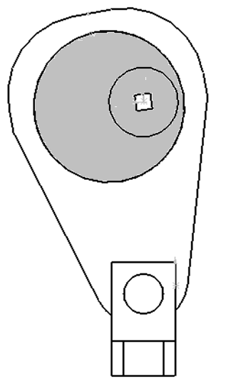
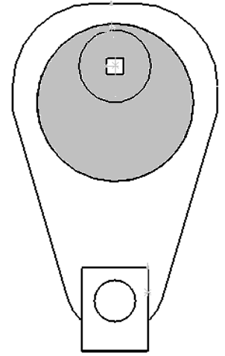
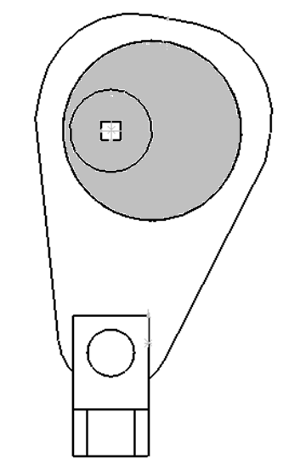
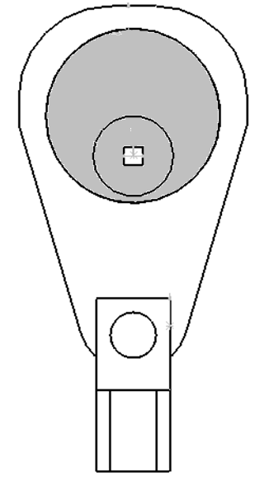
Position haute
« repos »
Position
basse

Informations sur le DISPOSITIF d’AVANCE (DISPOSITIF de TIRAGE) de la bande extrudée
Ce dispositif est constitué d’un cylindre d’entraînement et d’un cylindre presseur. Le cylindre d’entraînement est mis en mouvement par un moteur électrique relié à un réducteur, dont l’axe de sortie est accouplé à l’arbre d’entraînement. Le cylindre presseur est mis en mouvement grâce à l’adhérence avec la bande extrudée.
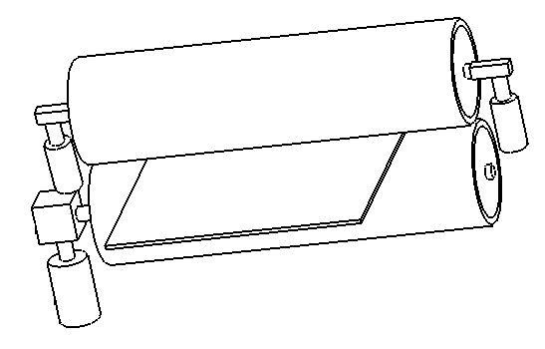
Le réglage de la hauteur entre le cylindre d’entraînement et le cylindre presseur, qui est libre en rotation, est réalisé par l’action de 2 vérins pilotés à chaque extrémité du rouleau.
Cylindre d’entraînement

Cylindre presseur

Vérin

Vérin

Moteur d’entraînement

Bande extrudée

Réducteur

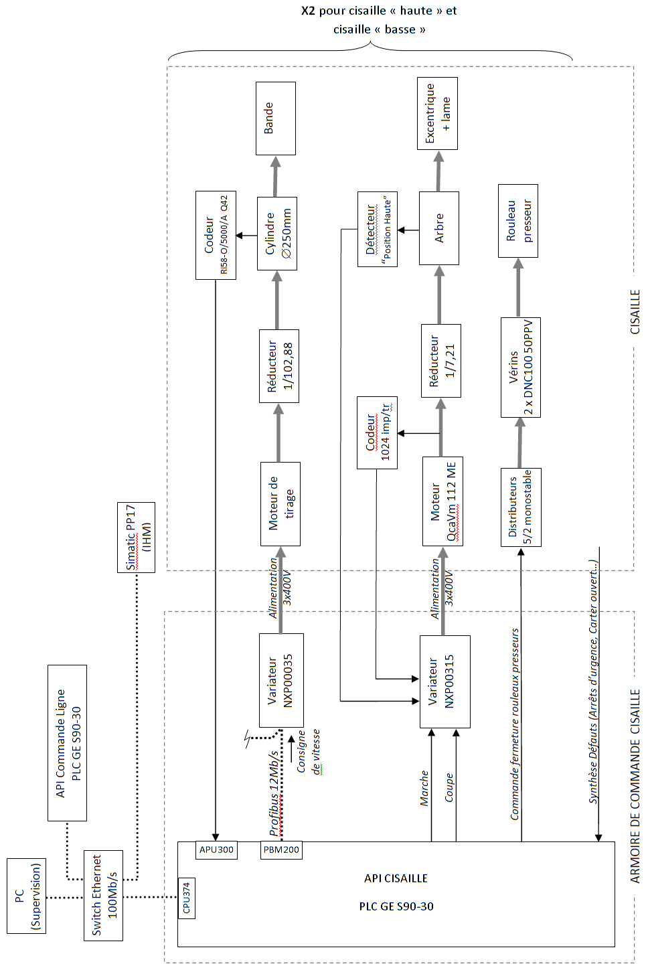
Schéma fonctionnel de la cisaille guillotine double électrique

Evolution temporelle du comportement de la cisaille

Profil de vitesse pour des plaques de longueur L=0,6 m
Profil de vitesse pour des plaques de longueur L=1,2 m

Accélération paramétrée dans le variateur du moteur de tirage (1,1 m/s²)

Décélération régulée par l’API de la cisaille
(en moyenne =1,1 m·s⁻²)

V1

Début de décélération lorsque le nombre d’impulsions du codeur atteint N1.

Ordre impulsionnel envoyé au variateur du moteur de coupe.

Le variateur gère de manière autonome le cycle de fonctionnement du moteur de coupe pour faire un aller-retour de la lame en moins de 0,3s.

Documentation technique sur Codeur Incrémental type RI 58
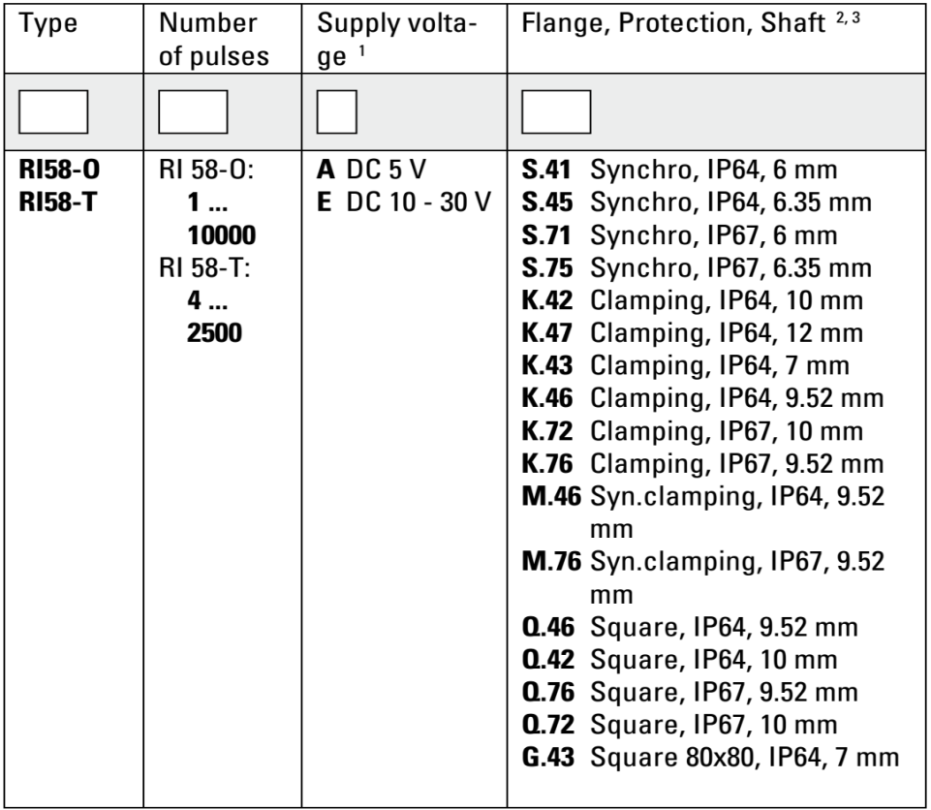

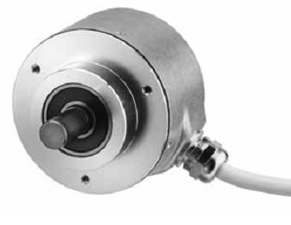

Evaluation des risques : Détermination du niveau de performance requis (PLr)
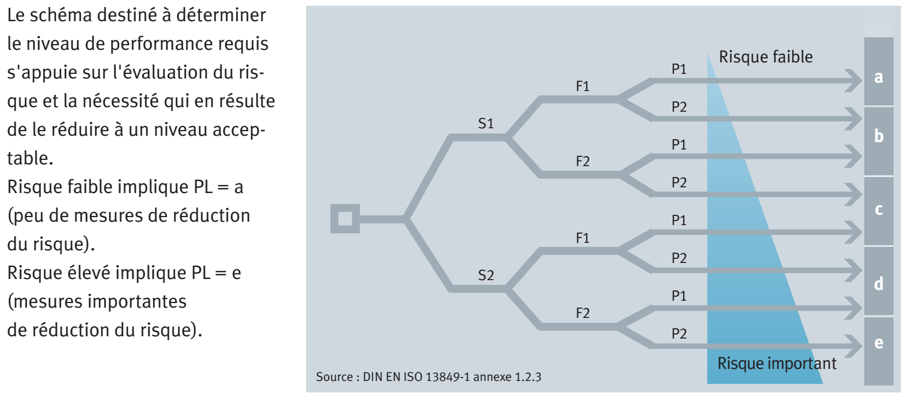
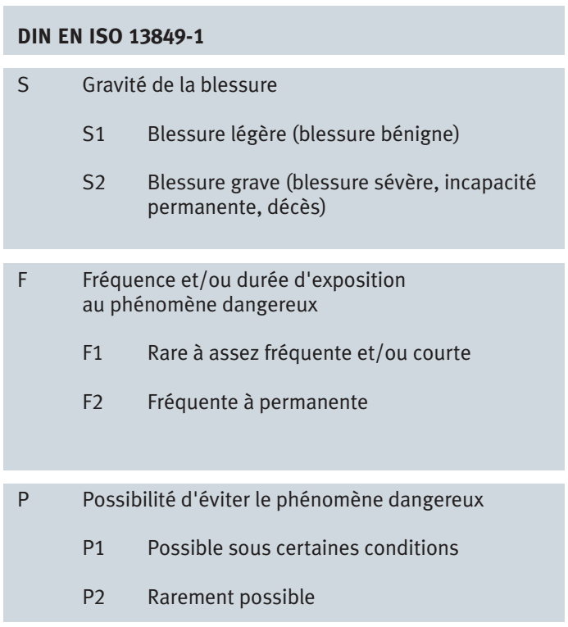

Relais de sécurité 3TK28
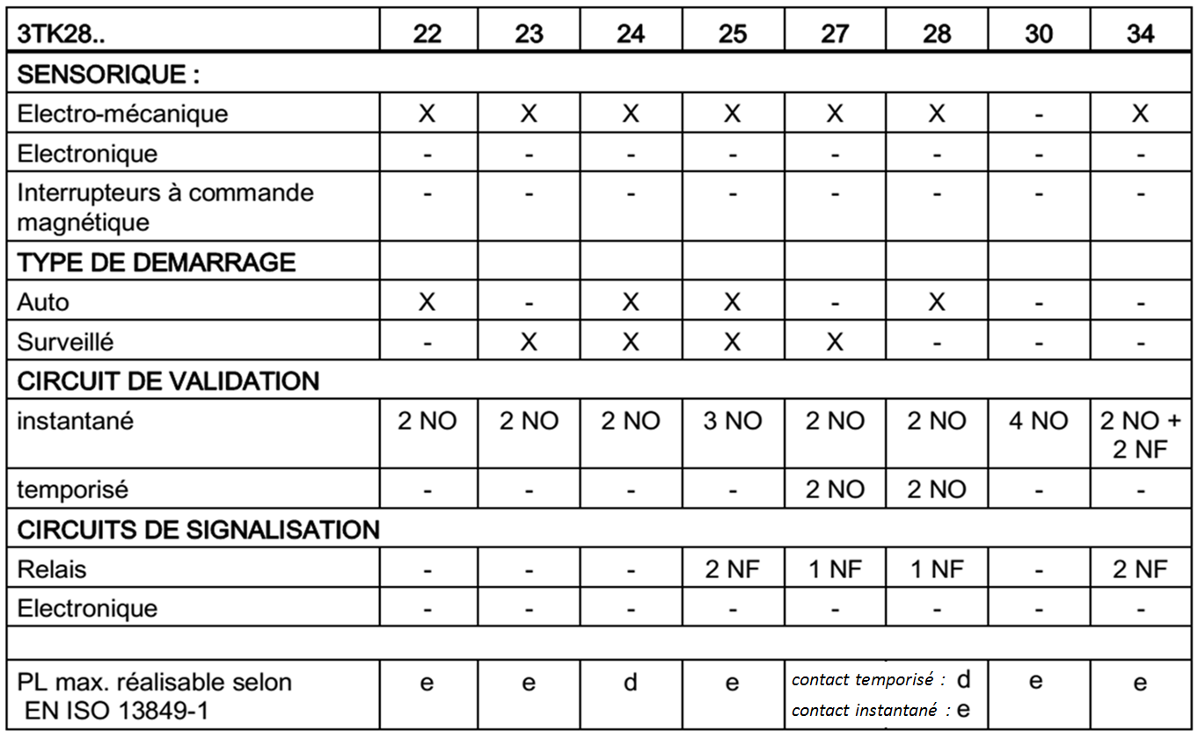

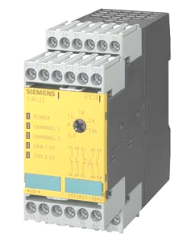

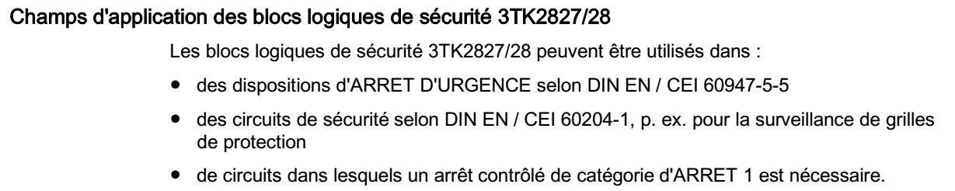

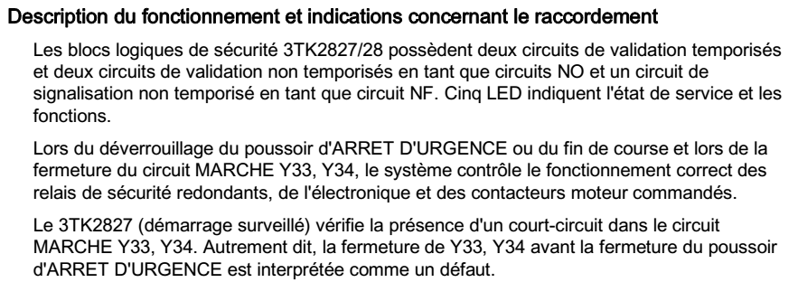

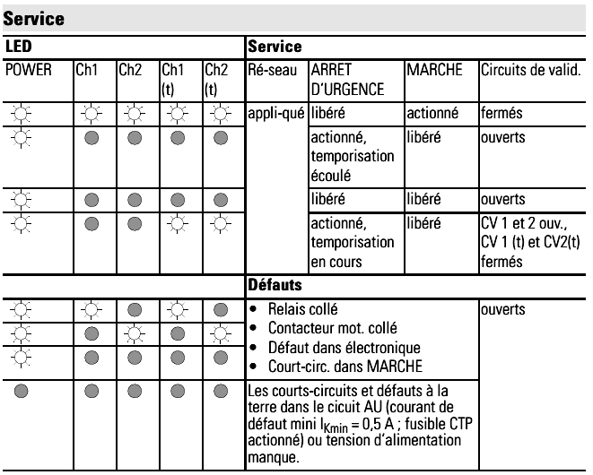
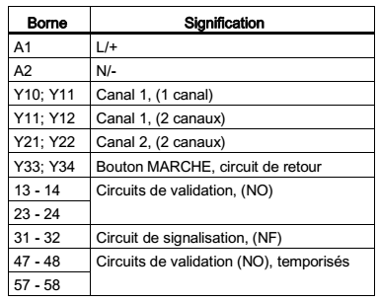
Schéma de branchement du relais de sécurité de la cisaille
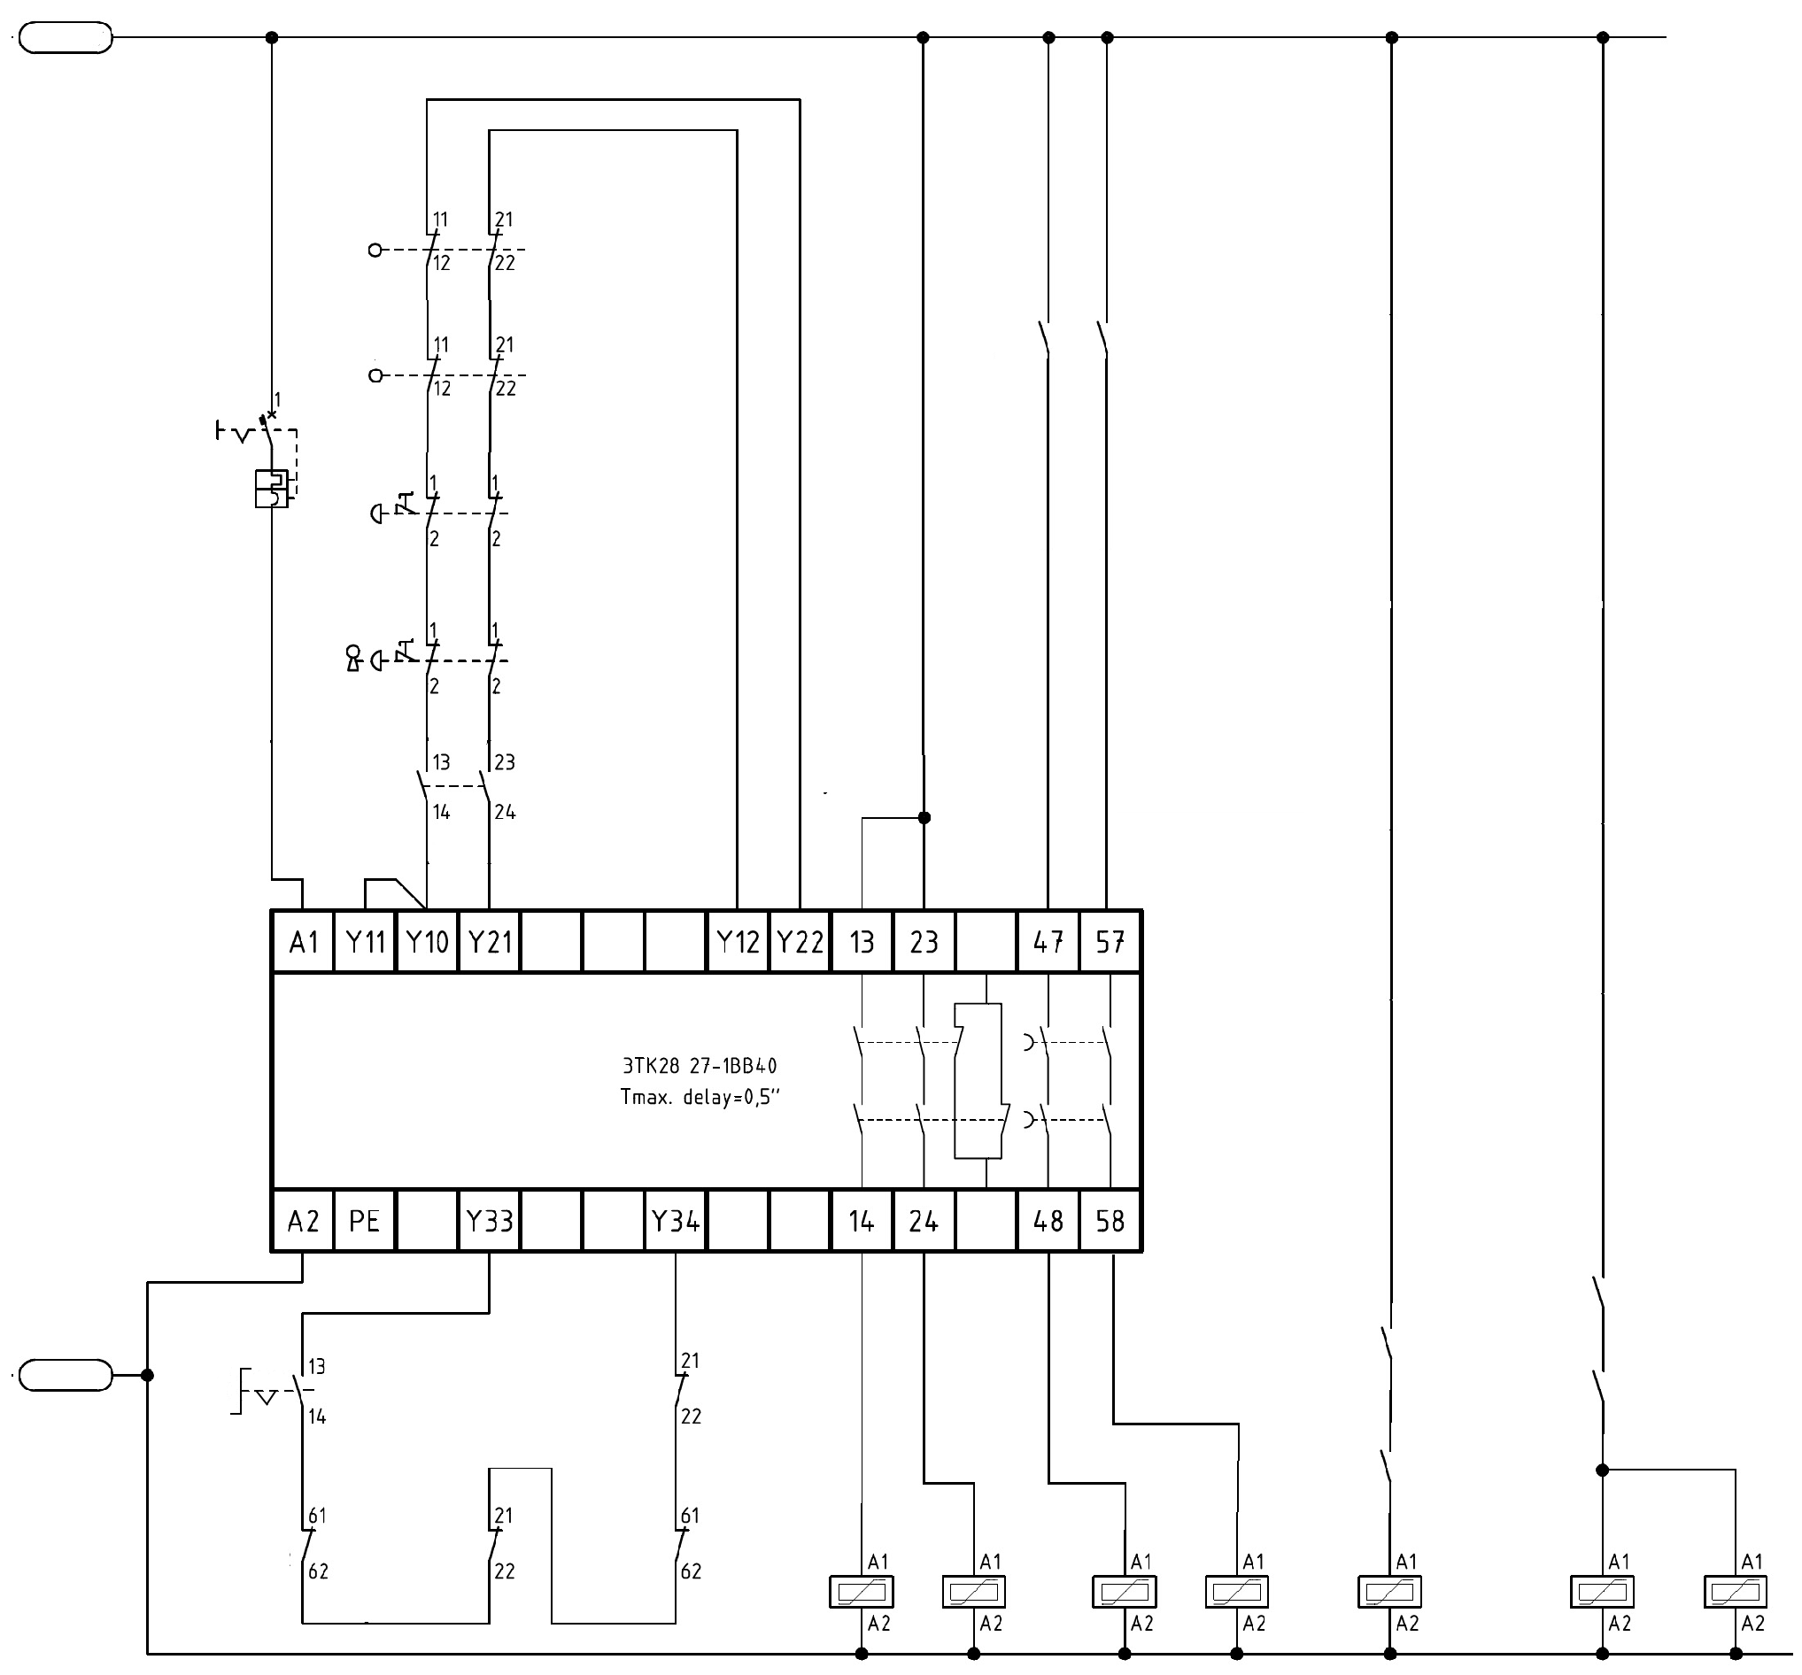
API Cisaille
Out Out
CH CB
Kch
Kcb
Réarm
Kth
Ktb
KUc
Ksc1
Ksc2
Kch
Kcb
Ksc1
Ksc2
Kth
Ktb
KUc
API Cisaille
Out Tirage
Q1
S1
S2
S3
S4
24Vdc
0V

Repères :
Ksc1 et Ksc2 : relais de sécurité de la cisaille.
KUc : relais d’urgence pour groupe de tirage.
Kth et Ktb : relais de validation du fonctionnement des dispositifs de tirage (Haut et Bas).
Kch et Kcb : relais de validation du fonctionnement des dispositifs de coupe (Haut et Bas).
S1 et S2 : boutons poussoirs d’Arrêt d’Urgence.
S3 et S4 : verrous de sécurité des protecteurs.
Réarm : commutateur de mise en marche ou de réarmement du relais de sécurité.

